**Lain**

**Resumen:** El objetivo de este proyecto es desarrollar una aplicación que haga un uso de una base de datos a partir del análisis de la información el análisis de los pacientes de coronavirus sospechosos de coronavirus, infectados, gravedad, doctores a cargo, pruebas realizadas y poder editar, y eliminar los datos.

Los coronavirus son una familia de virus que se descubrió en la década de los 60 pero cuyo origen es todavía desconocido. Sus diferentes tipos provocan diferentes enfermedades, desde un resfriado hasta un síndrome respiratorio grave.

Recientemente en diciembre de 2019 descubrió un nuevo tipo de coronavirus mucho más peligroso, se notificaron los primeros casos en la ciudad de Wuhan (China). Desde entonces el goteo de nuevos infectados por el coronavirus 2019nCoV ha sido continuo y en las últimas semanas su transmisión de persona a persona se ha acelerado, actualmente (febrero-2020) no se han reportado casos de coronavirus en Colombia ni en toda Latinoamérica, solo hay casos sospechosos.

Hay que aumentar el estándar de seguridad para esta epidemia, y llevar un registro en una base de datos sobre los infectados, sospechosos, gravedad de la situación, muertes, etc. Dado que, si se encuentra un infectado, quienes lo traten o estén a su alrededor no se contagien.

**Palabras clave:**virus, problemática, enfermedad, epidemia.

# **INTRODUCCIÓN**

El coronavirus llamado inicialmente de forma provisional 2019-nCoV o informalmente coronavirus de [Wuhan](https://es.wikipedia.org/wiki/Wuhan), es un virus que pertenece a la familia [Coronaviridae](https://es.wikipedia.org/wiki/Coronaviridae), subfamilia [Orthocoronavirinae](https://es.wikipedia.org/wiki/Orthocoronavirinae). Causa la enfermedad conocida oficialmente como [COVID-19](https://es.wikipedia.org/wiki/COVID-19) (enfermedad respiratoria aguda).

​ Es una [enfermedad infecciosa](https://es.wikipedia.org/wiki/Enfermedad_infecciosa) que se detectó por primera vez a finales del 2019. ​ Produce síntomas similares a los de la [gripe](https://es.wikipedia.org/wiki/Gripe) entre los que se incluye [fiebre](https://es.wikipedia.org/wiki/Fiebre), [tos](https://es.wikipedia.org/wiki/Tos), [disnea](https://es.wikipedia.org/wiki/Disnea), [mialgia](https://es.wikipedia.org/wiki/Mialgia) y [astenia](https://es.wikipedia.org/wiki/Astenia). Puede producir [neumonía](https://es.wikipedia.org/wiki/Neumon%C3%ADa), [síndrome de dificultad respiratoria aguda](https://es.wikipedia.org/wiki/S%C3%ADndrome_de_dificultad_respiratoria_aguda), [sepsis](https://es.wikipedia.org/wiki/Sepsis) y [shock séptico](https://es.wikipedia.org/wiki/Shock_s%C3%A9ptico) que puede conducir a la [muerte](https://es.wikipedia.org/wiki/Muerte). No existe tratamiento específico, que se basa en paliar los síntomas y mantener las funciones vitales.

La forma más frecuente de transmisión es entre personas, normalmente aérea debido a las pequeñas gotas que se emiten al estornudar, toser o [espirar](https://es.wikipedia.org/wiki/Exhalaci%C3%B3n).

 Actualmente, se han reportado más casos de coronavirus en países como Estados Unidos, Canadá, Egipto, Emiratos Árabes Unidos, Australia, Rusia, Alemania, Reino Unidos, entre otros

Las actividades del ser humano como no cocinar bien cierto tipo de animales con posibles virus o los viajes son la principal causa tanto del brote del virus como su expansión y también, una causa grave al ser evitable.

Aparte de conocer las causas del virus y sus consecuencias hay que pensar en soluciones y en formas de evitarlo. El primer gran paso para evitar el brote del virus y su contagio, como en cualquier ámbito de vital importancia es poner las alertas en todos los aeropuertos, tan pronto se vea a alguien sospechoso aislarlo totalmente y hacerle las respectivas pruebas. Se deben establecer medidas preventivas y, también, reparadoras, del problema. Pero en el ámbito personal también se pueden llevar a cabo ciertas acciones. No se puede eludir la responsabilidad personal en este problema. Ciertos gestos, por muy insignificantes que parezcan, pueden ayudar a atajar el problema. Por ejemplo, el lavado de manos. Un menor aumento en la higiene por parte de la población hará que muchas bacterias

sean eliminadas así evitando ser infectado o también empezar usando el uso del tapabocas si se está con el virus o alguna otra enfermedad así pequeños gestos de ayuda proporcionan una disminución significativa para el brote y contagio de la enfermedad.

# **MARCO DE REFERENCIA**

La [tasa de letalidad](https://es.wikipedia.org/wiki/Tasa_de_letalidad) y de [morbilidad](https://es.wikipedia.org/wiki/Prevalencia) no están bien establecidas, ya que mientras que la primera ha variado bastante durante el brote, la segunda es poco clara debido a la dificultad de conocer la proporción de personas infectadas que presentan síntomas. ​ En todo caso, la investigación estima la tasa de mortalidad entre el 2 % y el 3 %​ y la OMS la cifró en un 3 % en enero. Un artículo del [Imperial College](https://es.wikipedia.org/wiki/Imperial_College) no [revisado por pares](https://es.wikipedia.org/wiki/Revisi%C3%B3n_por_pares) afirma que la tasa de mortalidad está sobreestimada, ya que no se han tenido en cuenta las infecciones asintomáticas. Ellos estiman la mortalidad en un 0,8 % cuando se incluyen los portadores asintomáticos y hasta un 18 % cuando solo se tienen en cuenta los pacientes sintomáticos de la provincia de Hubei.

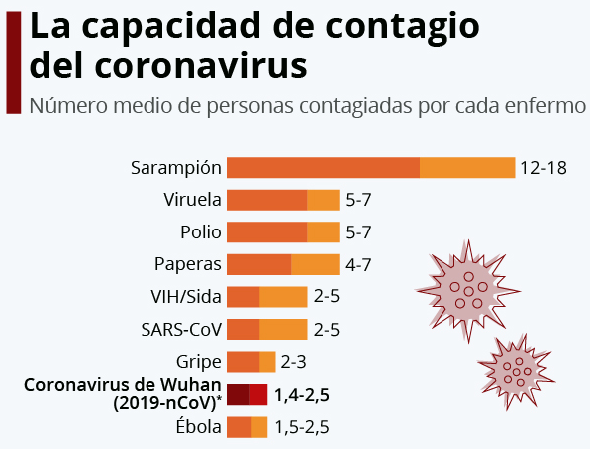A 12 de febrero de 2020, hay 45 207 casos confirmados, de los cuales 7345 son graves (el 16 %).​ Se han recuperado 4805.

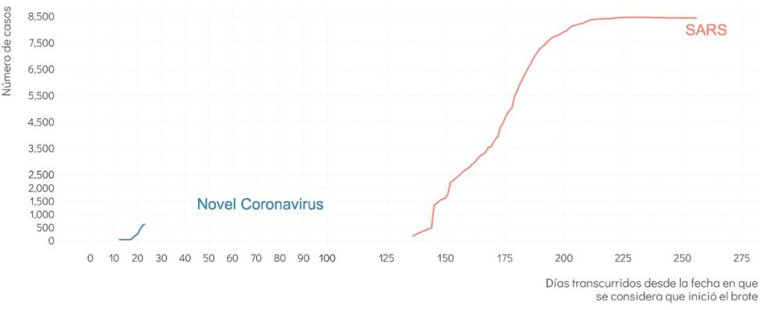Número de casos reportados de Sars y novel Coronavirus desde el comienzo de la epidemia (Cifras hasta el 24 de enero del 2020)

También se tomó una de las zonas más boscosas de Colombia, la Amazonía colombiana está experimentando un auge de deforestación (Deforestación en la amazonia). También se pude ver un aumento de pérdidas de hectáreas de árboles en la amazonia.” Datos de la Universidad de Maryland; Los datos anuales son de Hansen et al (2013) y los datos del 2018 son de alertas GLAD”.

**Netbeans:** Es un [entorno de desarrollo integrado](https://es.wikipedia.org/wiki/Entorno_de_desarrollo_integrado) [libre](https://es.wikipedia.org/wiki/Software_libre), hecho principalmente para el [lenguaje de programación](https://es.wikipedia.org/wiki/Lenguaje_de_programaci%C3%B3n) [Java](https://es.wikipedia.org/wiki/Java_(lenguaje_de_programaci%C3%B3n)). Existe además un número importante de módulos para extenderlo. NetBeans IDE es un producto libre y gratuito sin restricciones de uso.

**Java Jframe:** Es una [clase](https://es.wikipedia.org/wiki/Clase_(inform%C3%A1tica)) utilizada en [Swing (biblioteca gráfica)](https://es.wikipedia.org/wiki/Swing_(biblioteca_gr%C3%A1fica)) para generar ventanas sobre las cuales añadir distintos objetos con los que podrá interactuar o no el [usuario](https://es.wikipedia.org/wiki/Usuario_(inform%C3%A1tica)). A diferencia de [JPanel](https://es.wikipedia.org/w/index.php?title=JPanel&action=edit&redlink=1), JFrame posee algunas nociones típicas de una ventana como minimizar, cerrar, maximizar y poder moverla.

**MySQL:** Es un [sistema de gestión de bases de datos](https://es.wikipedia.org/wiki/Sistema_de_gesti%C3%B3n_de_bases_de_datos) [relacional](https://es.wikipedia.org/wiki/Modelo_relacional) desarrollado bajo licencia dual: [Licencia pública general](https://es.wikipedia.org/wiki/Licencia_P%C3%BAblica_General)/[Licencia comercial](https://es.wikipedia.org/wiki/Software_propietario) por [Oracle Corporation](https://es.wikipedia.org/wiki/Oracle_Corporation) y está considerada como la base de datos de [código abierto](https://es.wikipedia.org/wiki/Open_source) más popular del mundo, y una de las más populares en general junto a [Oracle](https://es.wikipedia.org/wiki/Oracle_Database) y [Microsoft SQL Server](https://es.wikipedia.org/wiki/Microsoft_SQL_Server), sobre todo para entornos de [desarrollo web](https://es.wikipedia.org/wiki/Desarrollo_web).

**Java Runtime Environment:** En su forma más simple, el entorno en tiempo de ejecución de Java está conformado por una [Máquina Virtual de Java](https://es.wikipedia.org/wiki/M%C3%A1quina_Virtual_de_Java) o JVM, un conjunto de bibliotecas Java y otros componentes necesarios para que una aplicación escrita en lenguaje Java pueda ser ejecutada. El JRE actúa como un "intermediario" entre el sistema operativo y Java.

# **METODOLOGIA**

La metodología en cascada es un modelo lineal de diseño de software que emplea un proceso de diseño secuencial. El desarrollo fluye secuencialmente desde el punto inicial hasta el punto final, con varias etapas diferentes: planteamiento, iniciación, análisis, diseño, construcción, pruebas, implementación y mantenimiento.

El énfasis de la metodología en cascada se pone en la planificación de proyecto y, por tanto, antes de comenzar cualquier tipo de desarrollo es necesario que tanto la visión como el plan estén claros.

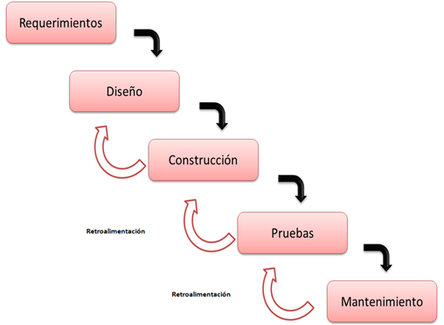Se usó la metodología en cascada ya que es un proceso secuencial, en el que el desarrollo del software se concibe como un conjunto de etapas que se ejecutan una tras otra. Se le denomina así por las posiciones que ocupan las diferentes fases que componen el proyecto, colocadas una encima de otra, y siguiendo un flujo de ejecución de arriba hacia abajo, como una cascada.

Primero se mira los requerimientos para el proyecto, es decir que se requiere para poder lograrlo, después se enfoca en cómo será su diseño y posteriormente se realiza su construcción, ya finalizado este proceso se le realizan pruebas para detectar errores o fallas y se le ira haciendo mantenimiento para mejorar sus versiones, si por algún se tiene que devolver de paso, se puede hacer por ejemplo de pruebas a construcción para modificar algo.

# **RESULTADOS**

Cada médico tendrá un usuario y su respectiva clave para así cada miembro del equipo poder ingresar y ver la información suministrada en la base de datos como el correo electrónico de los pacientes infectados.

Cuando el medico termine la sesión simplemente se puede regresar al login mediante un botón de inicio para así dejar la aplicaciones en el equipo de cómputo disponible para otro miembro que necesite de información.

Además el médico podrá agregar o eliminar paciente ya sea que haya fallecido o se halla curado, a su vez podrán agregar medicinas probadas contra el virus y registrar los datos sobre el experimento, si un paciente presenta novedades se podrá enviar un correo.

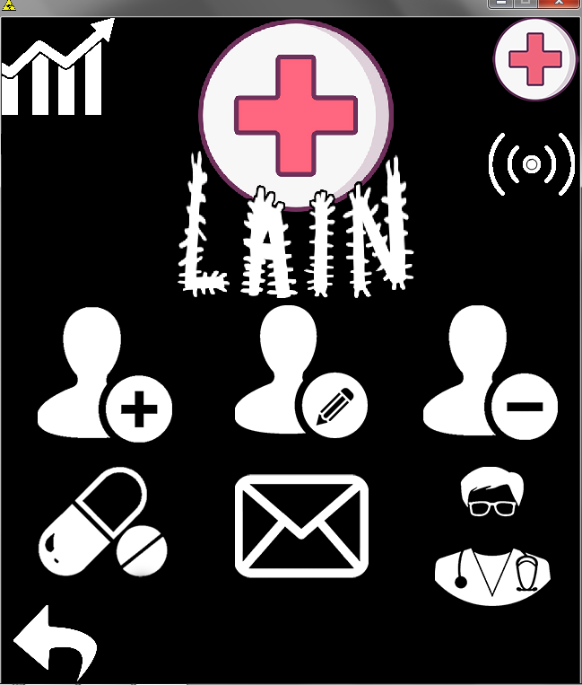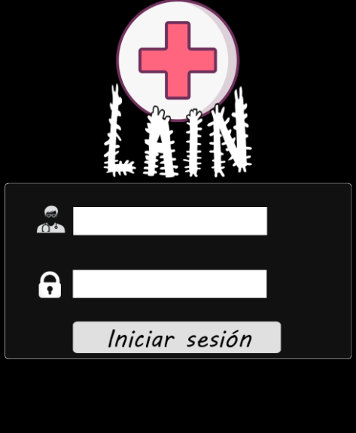

Los administradores tendrán la opción de generar un reporten en Excel que muestre a todos los pacientes que se les han tomado datos, para facilitar el ver su estado se han clasificado el estado de los pacientes por los colores de la clasificación de emergencias.

También se podrá visualizar en una gráfica de barras dicho reporte de pacientes.

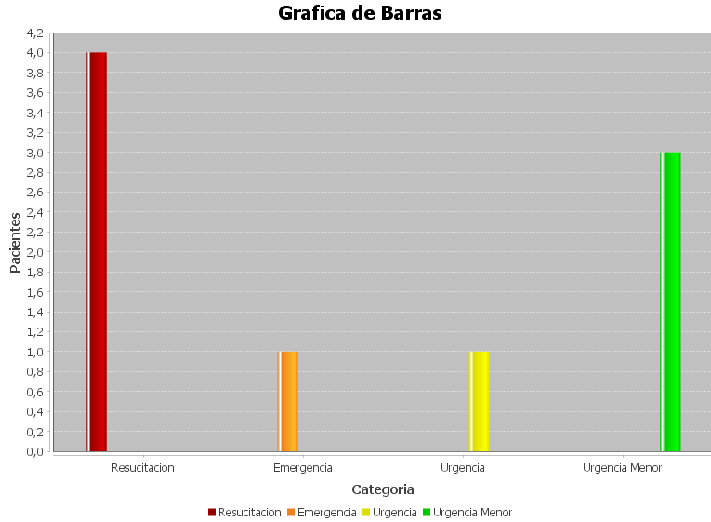

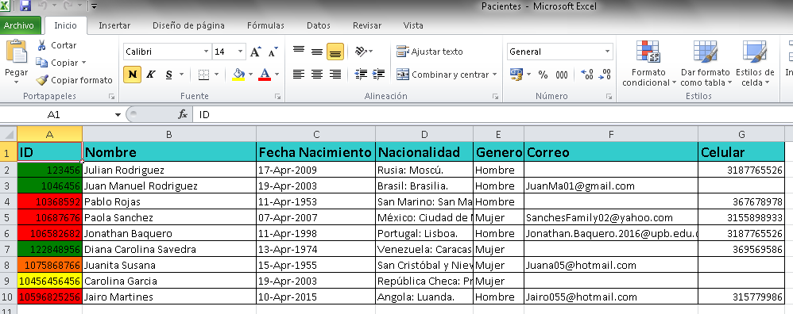

Sistema de triaje manchester

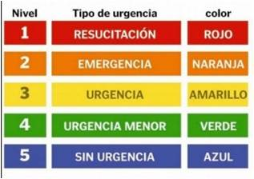

**Diagrama de casos de uso**

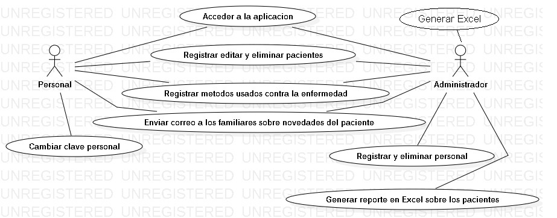

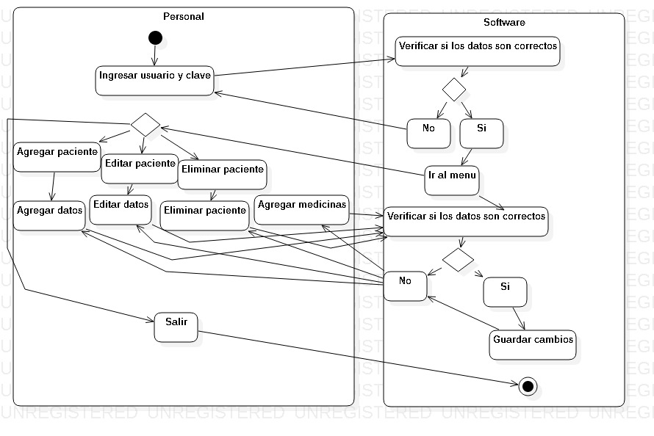**Diagrama de actividades**

**Diagrama de Colaboración**

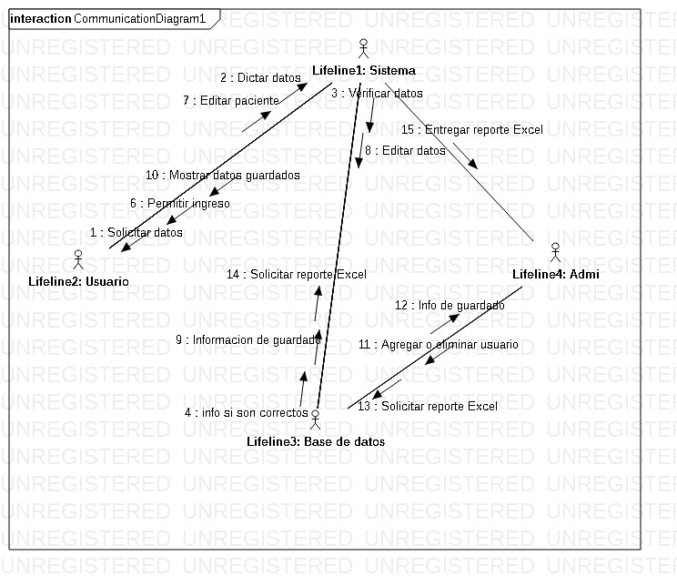

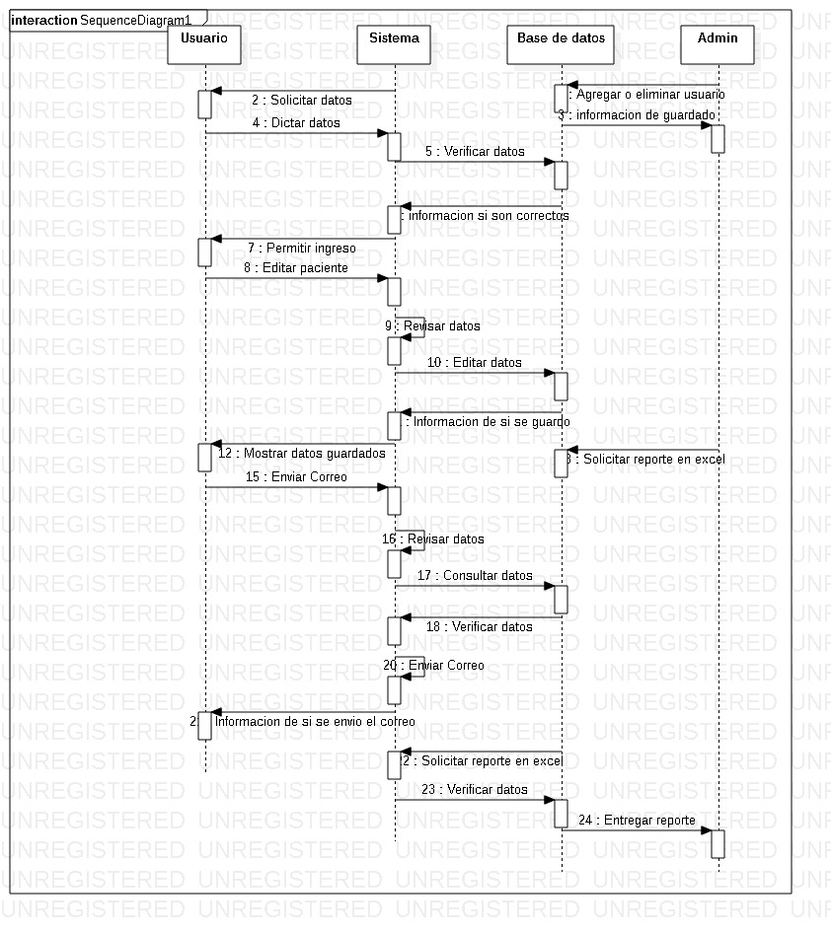**Diagrama de secuencia**

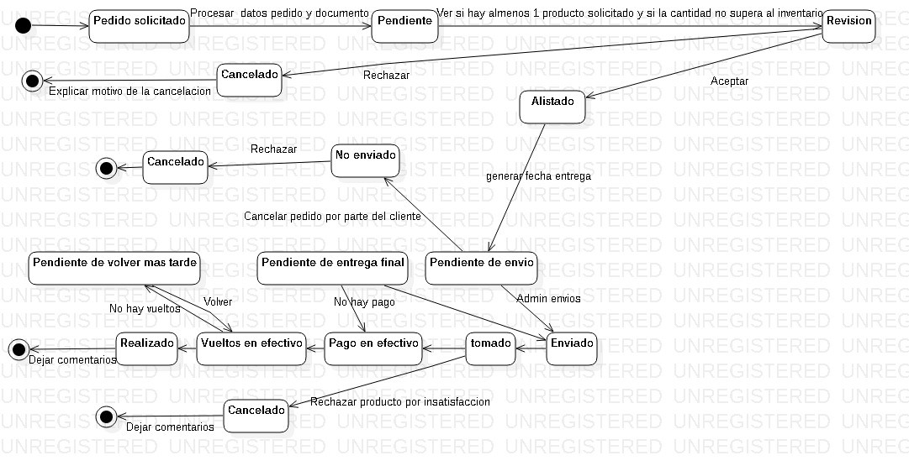**Diagrama de EstadosRequerimientos funcionales**

|  |
| --- |
| **Lain** |
| **1)** Registrar todo el personal a cargo que accederá a la aplicación |
| **2)** Registrar la información personal como, cedula , nombre, correo de un familiar, de los pacientes infectados, bajo su consentimiento |
| **3)** Generar un reporte en Excel de todos los pacientes registrados y su estado de gravedad. |
| **4)** Generar un gráfico de líneas que muestre la cantidad de infectados y su estado de enfermedad. |
| **5)** Enviar un correo sobre las novedades a los familiares del paciente, bajo su consentimiento |
| **6)** Registrar cada método, pastillas, inyección, etc… contra la enfermedad y su efectividad |

**Conclusiones**

* Con Lain se logra una mayor efectividad en el manejo de datos y control sobre los pacientes con COVID-19.
* Se ha logrado cumplir con todos los requerimientos funcionales y la documentación propuesta.
* Se ha facilitado el trabajo del personal médico a no tener que estar guardando y archivando todos los datos en carpetas.
* Se ha evadido el proceso de realizar un informe en Excel de forma manual y de entrar a la plataforma de correos electrónicos, para que así el personal médico no gaste mucho tiempo
* Se ha logrado todo lo propuesto para el proyecto Lain.
* **Referencias bibliográficas**

[1]"Coronavirus (CoV) GLOBAL", *Who.int*, 2020. [Online]. Available: https://www.who.int/es/health-topics/coronavirus/coronavirus. [Accessed: 23- Feb- 2020].

[2]"Infecciones por coronavirus", *Organización Mundial de la Salud*, 2020. [Online]. Available: https://www.who.int/csr/disease/coronavirus_infections/es/. [Accessed: 23- Feb- 2020].

[3]"Coronavirus: síntomas, tratamiento y prevención en CuídatePlus", *CuidatePlus*, 2020. [Online]. Available: https://cuidateplus.marca.com/enfermedades/infecciosas/Coronavirus.html. [Accessed: 23- Feb- 2020].

[4]"Coronavirus Disease 2019 (COVID-19)", *Centers for Disease Control and Prevention*, 2020. [Online]. Available: https://www.cdc.gov/coronavirus/2019-ncov/about/symptoms-sp.html. [Accessed: 23- Feb- 2020].